Yanick Clermont 16/01/2022

**Rapport**

**Projet HMS**

Le projet HMS a été de créé un site de service et de gestion.

**Patient**

Un patient peut accéder au site et consulter les informations des hôpitaux. Pour la prise de rendez-vous, il doit s’inscrire à la plateforme. Une fois inscrit, il doit se connecter pour avoir accès à sa session.

Maintenant connecté, les médecins lui sont affichés en lui affichant leur information. Si un médecin est disponible on peut alors voir l’horaire de disponibilité et prendre un rendez-vous.

En allant sur la page profil, le patient peut voir ses rendez-vous et faire la gestion de son compte.

Sur prescription à la suite d’une rencontre d’un médecin, il est possible de voir se qui nous est prescrit.

Finalement dans l’onglet facture est le montant qui nous est facturé.

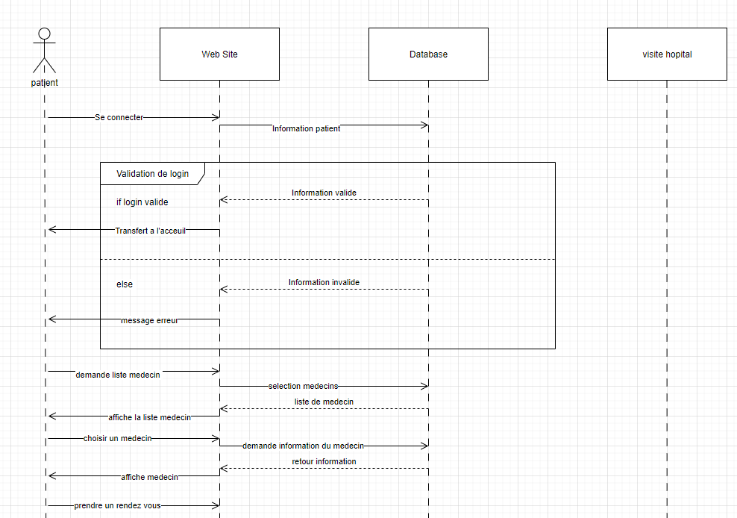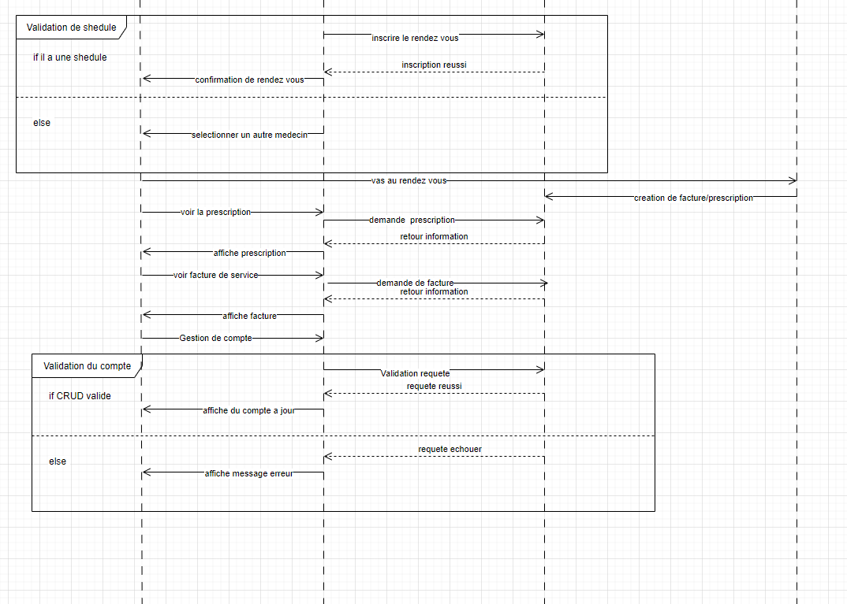

**Infirmière**

Une infirmière peut accéder au site et consulter les informations des hôpitaux. Une fois connecter, l’infirmière voit son profil et peut faire des modifications. Elle peut naviguer dans les sections du site et faire la gestion d’un patient ou en inscrire. Dans la partie shedule, l’infirmière peut ajout une place horaire, visualiser ceux hésitante et peut en supprimer. Finalement dans la section rendez-vous lui son affiché ces rendez-vous avec un patient et peut facturer la rencontre.

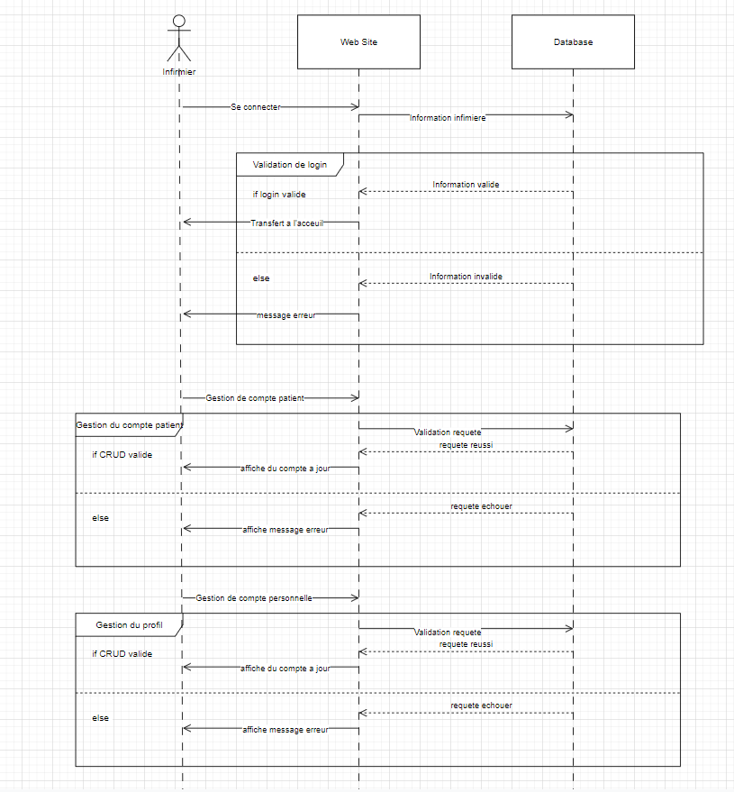

**Médecin**

Une médecin peut accéder au site et consulter les informations des hôpitaux. Une fois connecter, le médecin voit son profil et peut faire des modifications. Elle peut naviguer dans les sections du site et faire la gestion d’un patient ou en inscrire. Dans la partie shedule, le médecin peut ajout une place horaire, visualiser ceux hésitante et peut en supprimer. Section ordonnance, il peut ajout une prescription à un patient qui a eu un rendez-vous avec lui. Finalement dans la section rendez-vous lui son affiché ces rendez-vous avec un patient et peut facturer la rencontre, la supprimer , la modifier et transféré le patient a une infirmière d’une autre hôpital.

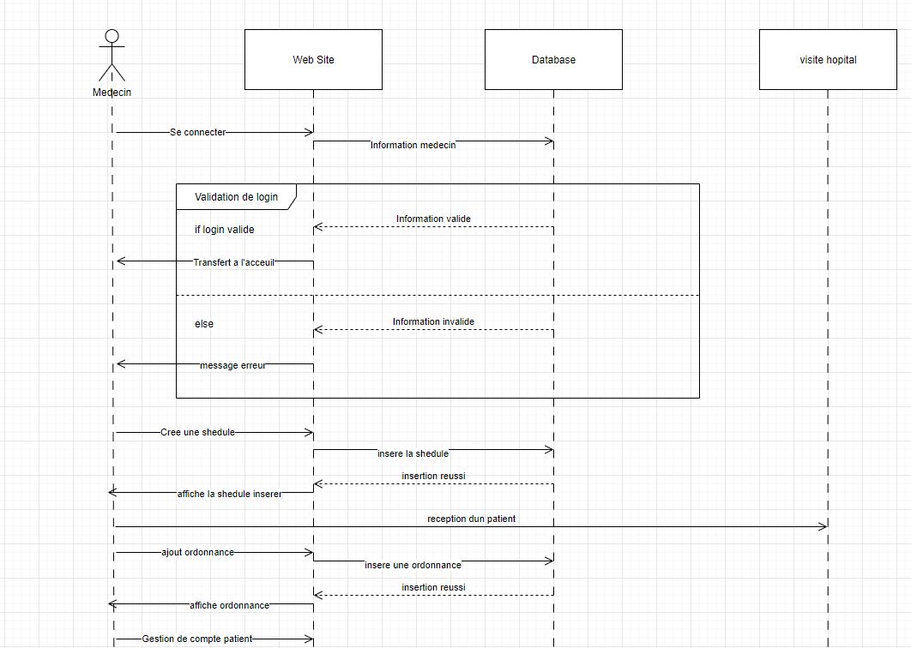 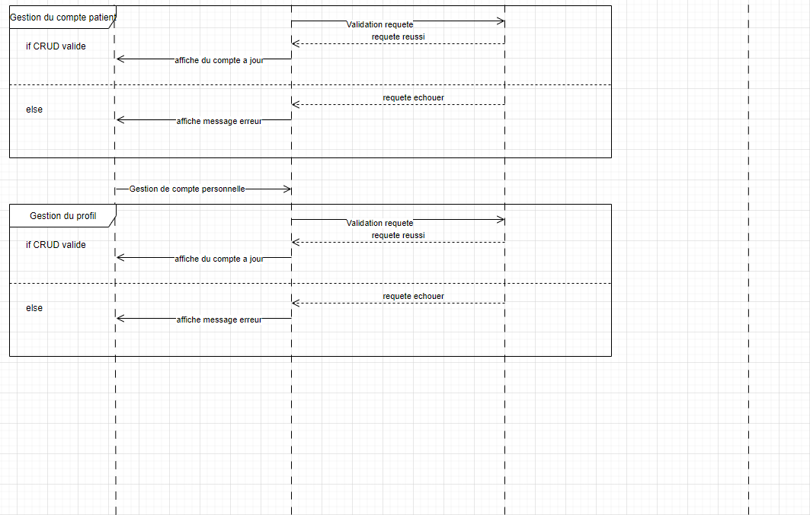

**Administration**

Un administrateur peut accéder au site et consulter les informations des hôpitaux. Une fois connecter, l’administrateur voit son profil et peut faire des modifications. Dans la partie Patient, il peut la gestion d’un patient, en inscrire ou en retirer. Tous les patients lui sont affichés avec leur diagnostic et prescription. L’admin peut aussi visualiser leur facture et les transférés à une infirmière. La section Hôpital permet de faire la gestion d’information des hôpitaux et l’ajout ou suppression de département. Finalement dans la section Employer lui son affiché tous les employés permettant d’ajouter, modifier et supprimer un employé. Aussi la recherche d’employer est possible par leur hôpital/ numéro employer /nom /poste.

